Deel: Oriëntatie op Zorginnovatie en Technologie
Thema: Kennis verzamelen over technologische hulpmiddelen
Kerntaak: B1-K1
Werkproces: B1-K2-W1
Relatie met andere vakken: Kritische denkvaardigheden,
Evidence Based Practice (EBP)

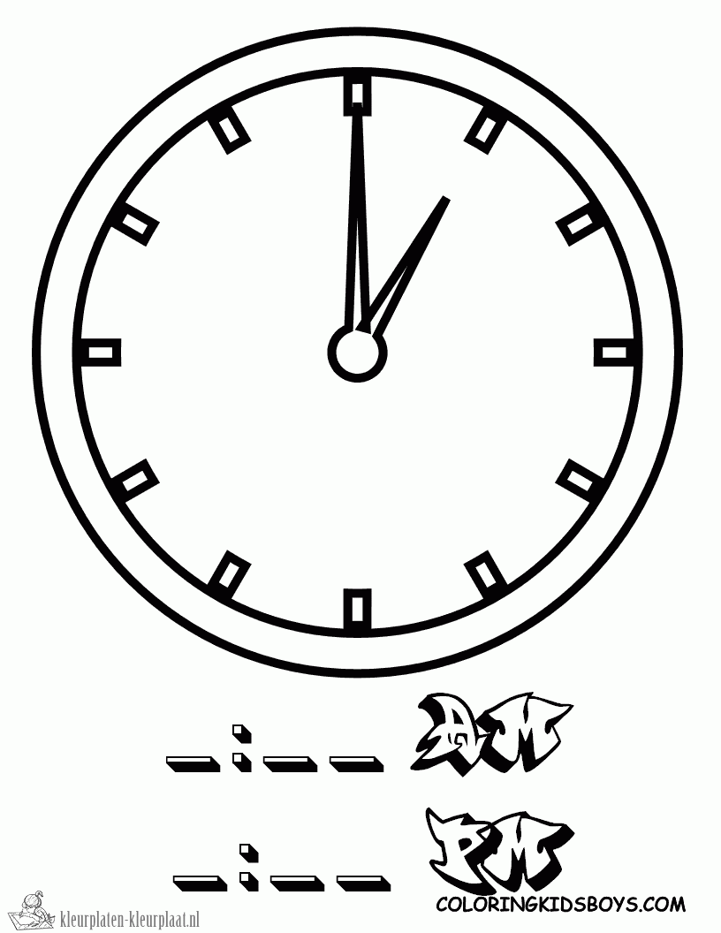 | Studiebelastingsuren | Aantal klokuren
 | Zelfstudietijd | 1 uur
 | Beroepspraktijkvorming | 0 uur

Technologische hulpmiddelen kunnen je leven makkelijker, prettiger of interessanter maken. Je oriënteert je via het internet op de toepassing van technologische hulpmiddelen zodat je meer algemene kennis en inzicht krijgt over verschillende technologische hulpmiddelen en hoe deze ingezet worden.

Leerdoelen
- De student weet verschillende technologische hulpmiddelen te benoemen die gebruikt worden in de zorg.
- De student onderzoekt/ zoekt actief in verschillende bronnen naar kennis op het gebied van zorginnovatie en technologie

Met wie ga je de opdracht uitwerken?
- Je maakt de opdracht individueel
- Je bent hier ongeveer 1 uur mee bezig

Uitwerking
  - Ga naar de website van ZorgvanNu van de Rijksoverheid en bestudeer deze: https://www.zorgvannu.nl/innovaties/overzicht

  - Kies 5 technologische hulpmiddelen uit de categorie domotica, robotica of wearables
  - Kies 5 digitale technologische toepassingen (app’s, E-health, M-health)
  - Zorg ervoor dat je per technologisch hulpmiddel of toepassing de gevonden informatie bij elkaar zet.
  - Geef per technologisch hulpmiddel of toepassing een beschrijving (minimaal 50 woorden): wat is het? En wat doet het? Waarom kies jij voor dit hulpmiddel of deze toepassing?
  - Beschrijf ook de bron: vanuit welke bron is de informatie afkomstig? Is dit een betrouwbare bron en waarom wel of niet?
  - Zoek een afbeelding van de gekozen hulpmiddelen of toepassingen en voeg deze toe.
  - Benoem drie voordelen van het gebruik van dit hulpmiddel.
  - Benoem drie nadelen van het gebruik van dit hulpmiddel.

Beoordeling
Criteria | Punten
- Er zijn vijf verschillende technologische hulpmiddelen beschreven.  - Er zijn vijf verschillende digitale toepassingen beschreven.  - Er is per hulpmiddel of toepassing een afbeelding toegevoegd | Max 5 punten
- De student heeft beschreven wat het hulpmiddel is  - De student heeft beschreven wat het doel is van dit hulpmiddel  - De student heeft zijn waarom hij/zij voor dit hulpmiddel heeft gekozen.  - De student heeft beschreven vanuit welke bron de informatie komt  - De student heeft beschreven waarom deze bron betrouwbaar is | Max 5 punten
- Er zijn per innovatie drie voordelen van gebruik beschreven  - Er zijn per innovatie nadelen van gebruik beschreven | Max 5 punten
0 tot 8 punten: onvoldoende  9 tot 12 punten: voldoende  13 tot 15 punten: goed | Totaal:

